Тема. Метод экспертных оценок.
- Методика фокус-группы.
- Метод мозгового штурма.
2. Интеграция экспертных оценок.
Интеграция экспертных оценок – совокупность приемов перевода количественного анализа этих оценок в качественный. Сущность метода экспертных оценок заключается в том, что в качестве респондентов выступают эксперты – специалисты в определенной области знаний. Основное назначение данного метода – выявление очень сложных аспектов исследуемой проблемы и повышение надежности получаемой социальной информации.
Методы экспертных оценок необходимы при изучении разнообразных сфер жизнедеятельности человека, для проектирования и прогнозирования. Экспертные оценки также применяются для количественного измерения таких событий, для которых не существует других способов измерения, например, при оценке важности целей и предпочтительности отдельных методов продвижения. Ценность метода заключается в том, что он может применяться на всех этапах прикладных исследований. Удобен и незаменим при уточнении гипотез и интерпретации социальных явлений и процессов.
В рамках экспертных методов чаще всего применяются открытые вопросы для того, чтобы эксперты могли свободно изложить свою точку зрения.
В качестве эксперта выступает человек, который наиболее компетентен по изучаемой проблеме. Экспертные оценки – это суждения экспертов о различных сферах человеческой деятельности и о предмете конкретного прикладного исследования.
Требования к проведению экспертных оценок.
- эксперты должны быть четко подобраны;
- информация, представленная экспертами должна быть надежной;
- должны быть созданы условия для того, чтобы использовать продуктивнее экспертов в ходе исследования;
- вести учет тех факторов, которые могут оказать влияние на суждения экспертов;
- информация, представленная респондентами-экспертами должна сохраняться на всех этапах исследования.
Критерии, по которым отбираются эксперты для участия в социологическом исследовании:
- компетентность эксперта (должность, ученое звание, ученая степень и т.д.);
- возможность эксперту ориентироваться в последних достижениях науки;
- умение качественно и быстро усваивать и перерабатывать новую информацию;
- эксперт должен обладать высокими моральными качествами;
- психологическая устойчивость экспертов к различным ситуациям.

Методы отбора экспертов
Объективный метод
Субъективный метод

Аттестация – подбор экспертов с помощью голосования | Метод взаимной оценки в баллах | Самооценка экспертов | ******************** | Документальный на основе социально-демографических данных | Экспериментальный – тестирование эксперта
В настоящее время в отечественной литературе рассматриваются различные виды качественных исследований. Рассмотрим наиболее часто применяемые на практике методы: фокус-группа, метод мозгового штурма.

3.Методика фокус-группы.
В последние годы в нашей стране получил развитие один из методов сборпа качественной информации - метод фокус – группы, который отличается своей оперативностью и эффективностью. Основная идея фокус-группы – это формирование дискуссионных групп для обсуждения определенной проблемы с целью ее дальнейшего решения. Обычно в состав фокус группы входит 8-10 человек, но специфика решаемых в ходе исследования задач может в отдельных случаях требовать участия 3-4 человек (минигруппы) или 15-20 человек (супергруппы).
Преимущества метода фокус-группы.
- В ходе проведения методики происходит взаимодействие респондентов и специалистов, что однозначно положительным образом сказывается на ходе проведения фокус-группы.
- Человек, заинтересованный в ходе проведения фокус-группы и решения той или иной проблемы может наблюдать за происходящей дискуссией.
- Фокус-групповой метод дешевле и оперативнее, чем анкетирование или интервью..
- Метод позволяет за короткие сроки определить причины возникновения обсуждаемой проблем
- Психологическая атмосфера групповых дискуссий на эмоциональном уровне провоцирует участников к открытому высказыванию суждений;
- Реакции и ответы респондентов носят спонтанный характер.
Однако при условии соблюдения основных требований организации и проведения фокус-группы возможны эти преимущества.

Недостатки фокус-групповой методики.
  - когда предмет обсуждения сугубо интимен (контрацепция, личная гигиена) или касается финансового положения (страхование, банковские услуги, вопросы личного благосостояния);
  - если предмет исследования связан с действием доминирующих в обществе социальных норм (искусственное вскармливание, обучение детей навыкам дорожной безопасности);
  - в случае, когда есть интерес к персональной истории жизни или необходимо детальное понимание определенного процесса (покупка машины, принятие решения о месте проведения отдыха);
  - когда персональные мнения настолько варьируются, что нарушается гомогенность группы и получить полезную информацию практически невозможно (музыка, мода);
  - когда необходимо достичь понимания комплексных социально-психологических аспектов (роль женщин, отношение к работе, значение материнства);
  - в случае, когда целевая группа – это люди, которых по тем или иным причинам трудно собрать в одном месте в одно и то же время;
  - когда изучаемая категория продуктов предполагает наличие групп потребителей, значительно различающихся по тому, что они знают о продукте и своим к нему отношением.
Основные требования проведения успешной фокус-группы:
- определение необходимого количества участников;
- продолжительность работы фокус-групп;
-выбор места проведения;
- размещение участников в помещении;
- разработка сценария;
-реализация сценария модератором.
Состав участников фокус-групп:
- социальная принадлежность;
- жизненный опыт участников;
- степень компетентности участников;
- потребительские возможности участников;
- возраст и семейный статус;
- культурные различия;
- пол;
- точка зрения на обсуждаемую проблему.
Место и время проведения фокус-группы: фокус-группы проводятся в специально оборудованных помещениях, оснащенных записывающей аудио и видео техникой, совмещенных с комнатой для скрытого наблюдения за процессом дискуссии. Время проведения 1,5-2 часа. Иногда целесообразно проводить короткие заседания – 30-40 минут. В исключительных случаях время работы фокус-группы может продлено до 6-8 часов.
Этапы проведения фокус-группы.
  - подготовка сценария фокус-группы;
  - отбор участников фокус-группы;
  - подготовка помещения и материалов;
  - проведение фокус-группы;
  - обработка результатов фокус-группы.
Ограничения метода фокус группы. Главные проблемы метода фокус групп сосредоточены вокруг характеристик личности участников дискуссии. Респонденты непроизвольно выполняют множество деструктивных ролей, препятствующих эффективному получению информации. Только очень опытные модераторы способны удерживать ход дискуссии в границах разработанного сценария и вести ее к полному достижению поставленных целей. В процессе фокус групп достаточно сложно выявить глубинные мотивации, поскольку участники не всегда готовы выражать отношений, характеризующих их со слабых сторон. Зачастую истинные мотивации участников фокус группы скрываются за психологическим механизмом защиты. Находясь в фокус группе, участники зачастую стремятся выглядеть экспертами в обсуждаемых вопросах, углубляясь в обсуждение явных свойств продуктов и не отражая собственных глубинных мотиваций.

4. Метод мозгового штурма.

Метод мозгового штурма (мозговой штурм, мозговая атака, англ. brainstorming) – основная цель которого заключается в предложении как можно большего числа идей. Ни одна идея не должна отвергаться. Из числа большего количества идей выбирается самая оптимальная и верная, с помощью которой решается определенная проблема. Является методом экспертного оценивания.
Метод мозгового штурма придуман Алексом Осборном (США) в 40-е годы XX-го века Основная идея такова: отделить генерацию идей от её критики, а точнее отделить мечтателя от критика.
Этапы метода мозгового штурма:
1 этап. Организационные вопросы (пространство, люди), постановка проблемы.
- находим людей для генерацию идей.
-сообщаем им о том, какая задача стоит.
- выбираем модератора группы.
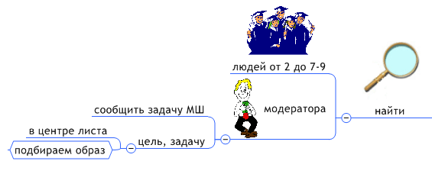
Возможные сложности на 1. этапе выбора подходящей идеи и способы их решения:

Сложность | Вариант решения
Неподходящее время для проведения группового мозгового штурма или нет людей для его проведения. | Проводить индивидуальный мозговой штурм.
Есть авторитетные люди в группе. Фокус внимания группы может быть смещён в сторону начальства или авторитетного человека. Невозможность сфокусироваться на задаче. | Желательно заранее, планируя мозговой штурм, предупредить начальство о том, что данное мероприятие предназначено для рядовых сотрудников. Для руководства стоит проводить отдельные мозговые штурмы.
Во время мозгового штурма повышается энергетика голоса. Всем хочется, чтобы их услышали. Особенно актуально, если участников в группе много. | Найти помещение, где можно громко говорить.

2 этап. Сам мозговой штурм (генерация идей).
- Можно кратко ознакомить участников с особенностями метода мозгового штурма, но это не является обязательным условием.
- Модератор записывает задачу на доске.
- Участникам группы даётся 1-5 минуты поразмыслить над темой и записать пришедшие идеи на листе бумаги.
- Перед тем как обсуждать идеи необходимо сообщить правила обсуждения:
- главное, чем больше идей, тем лучше;
- не нужны никакие ограничения по поводу высказанных идей;
- ни одна идея не критикуется;
- приветствуются даже нетривиальные, спорные и фантастические идеи;
- комбинируйте и оптимизируйте нужные идеи.

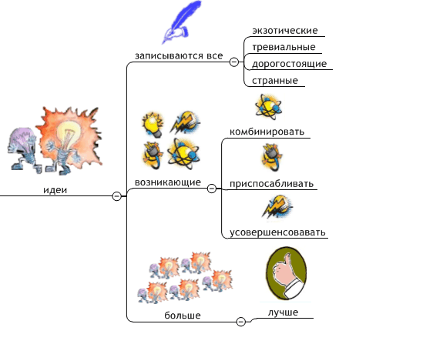
Возможные сложности на 2 этапе выбора подходящей идеи и способы их решения:

Сложность | Вариант решения
У участников группы идей мало или совсем нет. Такое может случиться, если задача слишком глобальна или у участников мозговая блокада. | Большую задачу разбить на много маленьких и решить их поочередно.  Предложить подумать на отвлеченную тему. Сделать разминку, походить, сесть поудобнее.
Люди не могут удержаться от критики | Модератору нужно чётко отслеживать правила мозгового штурма: сначала идеи, потом все остальное. Нет ни хороших, ни плохих идей. Все идеи хороши по-своему.

3 этап. Выбор подходящей идеи (анализ идей).
- Перед тем как начать выбор нужной идеи необходимо удалить повторяющиеся, не относящиеся к теме или проблеме.
- Расставляем приоритеты (в соответствии с теми критериями, которые для нас наиболее значимы при решении данной задачи). Критерии могут быть такие: скорость, время деньги и т д.
- Наиболее предпочитаемые идеи прорабатываем (что и как делать, кто за что отвечает, сроки, ресурсы, этапы и т д.)

Возможные сложности на 3 этапе выбора подходящей идеи и способы их решения:
Сложности | Варианты решения
Споры по расстановки приоритетов и отсеивания нереалистичных идей. | Сделать перерыв на 5-7 минут перед началом выбора идеи. Модератор предлагает критерии оценки идеи (бюджет, сроки исполнения, и.т.п.). Расставляет приоритетность критериев и в соответствии с ними отбирает идеи.
На этапе проработки деталей – идея становиться нереалистичной. | Проработать слабые места или взять следующую идею.

Помимо методов фокус-группы и метода мозгового штурма выделяют следующие методики качественного анализа: проблемное колесо, метод БОУ, метод Дельфи, глубинное интервью.
Во всех проводимых качественных методах исследования встает острый вопрос – согласование и интегрирование экспертных оценок.

